O Dia da Terra
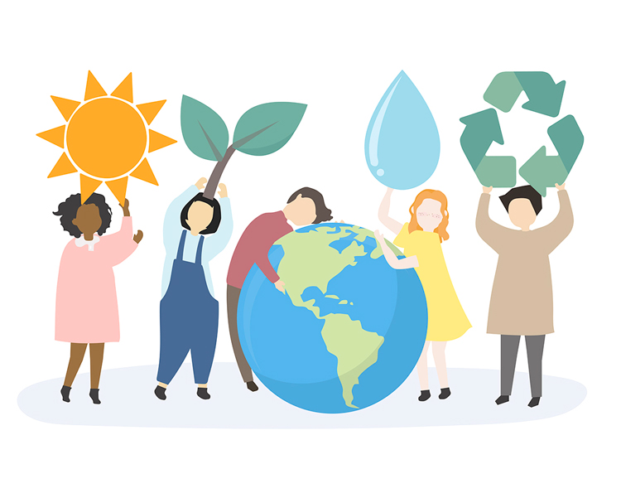
Utilize o Dia da Terra para reflexão - ainda mais neste cenário atual em que o mundo está passando. A data deve ser vista para pensar em boas ações durante todos os dias do ano para, assim, conseguir manter nosso planeta o mais saudável possível.

Por que temos que praticar boas ações ao nosso planeta?
___________________________________________________________________
___________________________________________________________________
________________________________________________________________

